Консультация для родителей

«Организация сна ребенка»

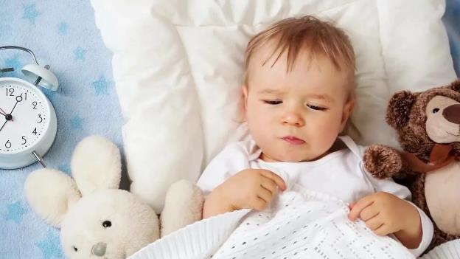

Сон, восстанавливая работоспособность организма, имеет большое значение для сохранения здоровья. Особенно важен нормальный сон для маленьких детей. Ребёнок дошкольного возраста много играет, двигается, быстро утомляется. Для восстановления работоспособности нервных клеток и затраченной энергии, а также для роста и развития ему необходим правильно организованный, достаточно продолжительный сон. Когда дети засыпают, нельзя допускать шума, громкой музыки и разговоров; помещение не должно быть ярко освещено. Однако нет необходимости в полной тишине, так как дети могут привыкнуть к такой обстановке и будут чувствительны к малейшему шороху. Укладывание детей спать в строго определенные часы вырабатывает у них привычку к быстрому засыпанию.

Поэтому поймите и запомните главное: здоровый детский сон — это такой сон, когда сладко и комфортно всем — и взрослым, и детям!

Ведь сон теснейшим образом связан с другими составляющими образа жизни — с питанием, прогулками, параметрами воздуха, одеждой, гигиеническими процедурами и т. д. Правильное питание, игры на свежем воздухе, уборка помещений, купание, мягкая, чистая, сухая постель — все это требует времени, желания, знаний, умений.

Основные правила хорошего сна:

Правило 1 Расставьте приоритеты

Семья полноценна, счастлива и работоспособна тогда, когда родители имеют возможность спать 8 часов в сутки. Большего всего на свете — больше еды и питья, больше сна и свежего воздуха — ребенку нужны здоровые, отдохнувшие и любящие друг друга мама и папа.

Правило 2. Определитесь с режимом сна

Режим ребенка должен быть подчинен режиму семьи. Готовьтесь к ночному сну заранее и готовьте к нему ребенка. Определите время, когда ночной сон начинается, и пусть это будет время, удобное для вас! С 21.00 до 5 утра? Пожалуйста! С 23.00 до 7 утра? На здоровье! Выбрали? Теперь старайтесь соблюдать.

Правило 3. Решите, где спать и с кем

Теоретически и практически возможны три варианта:

* детская кроватка в спальне родителей — оптимально для детей первого года жизни и приемлемо лет до трех;
* детская кроватка в детской спальне — идеально для детей старше года;
* сон в одной кровати с родителями — модное увлечение, большинством педиатров не поощряемое и к здоровому детскому сну не имеющее отношения.

Правило 4. Не бойтесь разбудить соню

Если вы хотите, чтоб ребенок хорошо спал ночью, не допускайте лишнего сна днем. Средняя суточная потребность во сне у детей такова: 4 года — 11, 5 часов. Итак, мы с вами знаем, что ребенок в возрасте 4 лет спит ориентировочно 11, 5 часов в сутки. Если мы хотим мирно проспать 8 ночных часов, то на дневной сон остается не более 3, 5 часов. И если вы днем проспите 5 часов, то 8 часов сна ночью маловероятны. Не бойтесь разбудить соню!

Правило 5. Хорошо проводите день

Живите активно — гуляйте, спите днем, поощряйте познание мира и подвижные игры. Физические нагрузки однозначно способствуют здоровому детскому сну. Ограничение вечерних эмоциональных нагрузок благоприятно влияет на сон. Спокойные игры, мирное чтение добрых сказок, просмотр уже знакомых мультфильмов и т. д.

Правило 6. Подумайте о воздухе в спальне

Чистый прохладный влажный воздух в спальне — непреложное правило.

Проветривание. Влажная уборка. Увлажнитель воздуха.

Оптимальная температура воздуха — 18-20 °С, при условии, что это детская комната (т. е. место, где ребенок не только спит, но и живет) ; если же речь идет о детской спальне, то оптимально — 16—18 °С. Оптимальная относительная влажность воздуха — 50—70%.

Правило 7. Подготовьте постель

Матрац плотный и ровный — вес тела малыша не должен приводить к его пригибанию. Стандартные размеры детской подушки — 40 x 60 см, а толщина ее ориентировочно должна быть равна ширине детского плеча.

Постельное белье из натуральных тканей, постиранное с использованием специальных детских порошков с тщательным полосканием.

Так же вечером вредно перекармливать детей, поить их крепким чаем, кофе или какао; нельзя рассказывать страшные сказки, играть в шумные подвижные игры, перегружать телевизионными передачами. Не следует на ночь давать слишком много жидкости.

Только каждый родитель решает, что важно для своего ребенка, и только вы сами отвечаете за режим семьи, и в ваших руках его наладить.

Приятных снов вам и вашему ребенку!